Муниципальное бюджетное общеобразовательное учреждение
Средняя общеобразовательная школа №9 г. Нерчинск
Забайкальский край

Муниципальный конкурс проектных работ учащихся
Вид проекта: исследовательский
Предметная область: краеведение
Название работы:
«Настольная игра. Путешествие по городу. Прошлое-настоящее»

Работу выполнила ученица 4б класса
МБОУ СОШ №9 г.Нерчинск
А. Анна
Руководитель: учитель начальных классов
Банщикова Татьяна Александровна

2022 год

Содержание

Введение | ………………………………………………....... | 2
Основная часть
Опрос …………………………………………………………….. |  | 3
Правила игры…………………………………………………….. |  | 4-5
Заключение | ……………………………………………………. | 6
Список источников | информации …………………………………….. | 7
Приложение

Введение
Мы часто посещаем Нерчинский музей и все знаем, что когда-то в этом доме жил Нерчинский купец, золотопромышленник. И я задумалась, есть ли в моем родном городе Нерчинске другие исторические дома? Вместе с учителем мы попросили сотрудника музея рассказать о таких зданиях. Оказывается их немало. И тут мне пришла идея сделать некоторого рода модель нашего города в виде настольной игры. И не просто для веселья, а для интерактивного изучения исторических мест.
Объект: исторические здания
Предмет: прошлое и настоящее исторических зданий
Цель проекта: создание настольной игры для изучения исторических зданий города.
Цель игры: изучение истории города в игровой форме.
Актуальность: зная историю дореволюционных домов, мы будем заботиться об их сохранности.
Гипотеза: игра будет способствовать изучению истории города
Задачи:
- Изучить историю зданий, используя различные источники информации;
- Составить инструкцию - правила игры;
- Изготовить игровое поле (по карте города);
- Изготовить карточки с описанием истории зданий;
- Изготовить кубик и фишки для игры;
План работы
- Опрос по теме работы;
- Экскурсия по историческим местам;
- Поиск информации в разных источниках (книги, интернет);
- Эскиз игрового поля;
- Написание карточек с краткой историей зданий.
Вид проекта: исследовательский

2
Опрос
- Знаете ли вы исторические здания в нашем городе? Какие именно?

Знаю | Не знаю
20 | 5
Бутинский дворец (15)
Дом купца (2)
Храм Воскресенский (2)
Художественная школа (1)
Музыкальная школа (1)
Школа (1)
Опрошено 25 человек

Вывод: многие мои ровесники знают, что в городе есть исторические дома. Но называют большинство Бутинский дворец. Некоторые знают, что в городе есть дома купцов, но не знают какие именно и где находятся. И даже есть ошибочное мнение, что школу №9 построили в далеком прошлом.
Любите играть в настольные игры?
Да | Нет
24 | 1
Опрошено 25 человек

Вывод: многие любят играть в настольные игры.

3
Правила игры

Комплект: игровое поле, кубик с точками, фишки – 10 шт., карточки с описанием истории зданий и фото – 16 шт. , желтые и зеленые карточки (за правильные ответы) – 32 шт.
Перед началом игры предлагается провести экскурсию по маршруту и коротко ознакомиться с историй дореволюционных домов.
Игроки ставят фишки на начало маршрута – Здание городской думы и распределяют очередь ходов. После этого по очереди бросают кубик и передвигают фишку на столько ходов, сколько покажет кубик.
Если фишка игрока оказалась у исторического здания, то игрок рассказывает кратко историю этого дома. Верно рассказавший игрок, получает зеленую карточку и ходит еще раз. Если игрок рассказывает совсем немного, то получает желтую карточку и продолжает ход. Если игрок не может вспомнить об истории здания, то читает сведения с карточки помощницы и пропускает ход.
Если фишка оказалась на красном секторе, то игрок возвращается на несколько ходов назад (по стрелке).
Побеждает в игре игрок, прошедший весь маршрут и набравший набольшее число карточек.
Карточки. Приложение 1
Старт – Здание городской думы.
1 - Бутинский дворец.
2 - Дом Корякина.
3 - Общественное собрание (музыкальная школа).
4 - Винная монополия.
5- Гостиный двор.
6 - Дом Верхотурова.
7 - Торговый дом Колобовниковых.
8 - Дом Колобовниковых.
9 - Дома Шмулевских.
10 - Михайловское приходское училище.
4
11 - Оптовый и розничный магазин Ф.И. Рифа.
12- Дом А.А.Зензинова.
13 - Здания духовного училища.
14- Дом Рыжкова.
Финиш – Дом Т.Д. Мауриц.
Игровое поле. Приложение 2

5

Заключение
В ходе работы над проектом я узнала, что в нашем городе Нерчинске сохранилось много старинных домов, большая часть которых находится в центре города. Первые каменные дома построены купцами Верхотуровыми, Колобовниковыми, Корякиными. В городе, конечно, выделялся Бутинский дворец, подобного которому «не имелось не только по всей Сибири, но и в России».
Оказывается, купцы заботились не только о своем благосостоянии, но и о развитии культуры и образовании, в конце XIX в. в Нерчинске было несколько учебных заведений.
Я научилась составлять правила игры и чертить карту, последнее было для меня самым трудным в работе над проектом.
Цель и задачи работы, считаю выполненными.
Пришла к выводу - многим жителям мало что известно об исторических домах нашего города. Поэтому, мой проект считаю актуальным, ведь именно нам, жителям Нерчинска, нужно бережно хранить память о нашем прошлом.

6
Список источников информации

- Литвинцев А.Ю. Нерчинский музей: вехи истории. Часть 1.- Улан- Удэ: НоваПринт, 2021
- Шарак О.М. История одной семьи. Колобовниковы.- Улан-Удэ: НоваПринт, 2021
- Дом с историей. Путеводитель по историческим местам Нерчинска. – Улан-Удэ: НоваПринт, 2021
- Электронный ресурс: Дореволюционный Нерчинск

Источник: https://vk.com/album-23412631_195796044

7

Приложение

Приложение 1
Здание городской думы
Здание построено в 1860-е годы, второй этаж возведен позже. В 1886 году на первом этаже здания разместился музей и библиотека, позднее городская аптека. В Советское время здание использовалось как жилой дом.

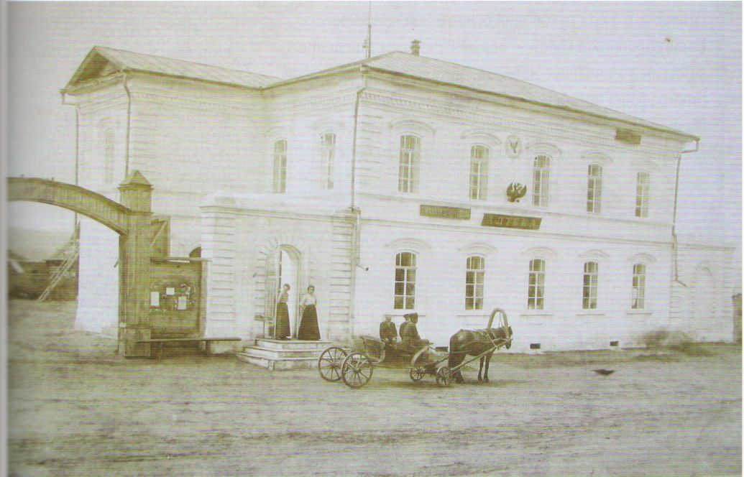

Бутинский дворец
Михаил Дмитриевич Бутин в середине 1860 годов приобрели участок земли в центре города, на котором построил усадьбу. На ее территории располагались жилые комнаты, домашние библиотека и музей и, конечно, часть из них занимал магазин. В усадьбе находился парк, в нем скульптуры, фонтаны, сад. Во дворце был зал с огромными зеркалами, привезенными с Парижа. После смерти М. Бутина часть дома отошли к городскому училищу.
При Советской власти дворец постепенно уничтожали. В нем сначала находился музей, затем экспонаты перенесли в бывшие конюшни, а во дворце расположился воинский клуб. Люди растащили большую часть мебели, картины, книги. А потом в нём размещались общежитие, Горсовет, Дом пионеров, кинотеатр, районная библиотека, горгаз, магазины. К началу 90-х годов прошлого века здание представляло собой едва ли не развалины.
Лишь к 350-летию Нерчинска началась реставрация дворца. Сегодня во дворце находится Нерчинский краеведческий музей.

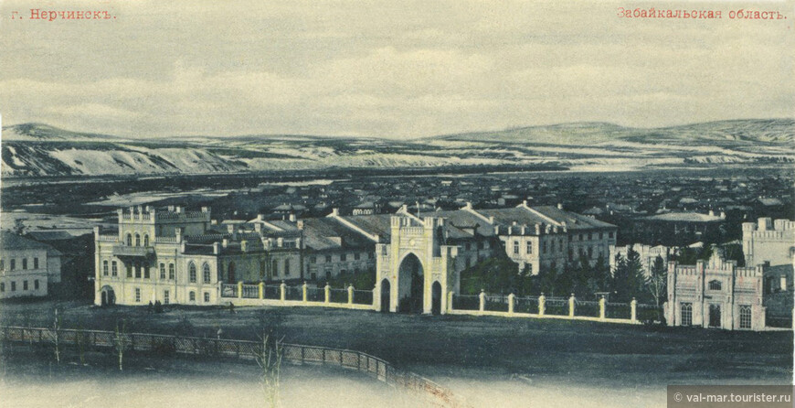

Дом Корякина
Одним из первых кирпичных зданий начала XIX, является дом, построенный Нерчинским купцом Афанасием Андреевичем Корякиным. Декор дома выполнен с использованием приёмов классицизма. Позже дом принадлежал купцу С.В. Чистохину. В 1893 году в здании находилось казначейство. В Советское время здесь расположили городские квартиры, позже - китайский рынок и магазины. Сегодня в здании расположены магазины и фотостудия.
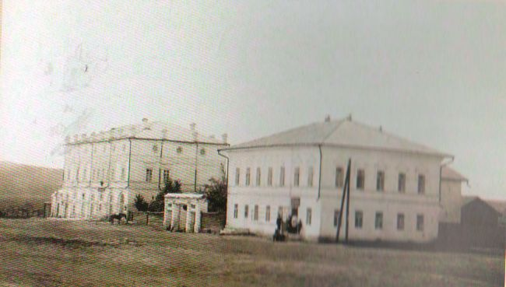

Общественное собрание (Музыкальная школа)
Строительство здания началось в середине XIX века, позже его выкупили братья Бутины, достроили и передали для населения города. С 1872 года в здании разместилась музыкальная школа, а затем общественное собрание.
С ноября 1886 года в здании находился кружок любителей музыки и литературы. Также в общественном собрании организовывали торжественные обеды, здесь работал буфет, а летом ресторан во дворе. Сегодня в нем находится районный культурно-досуговый центр.

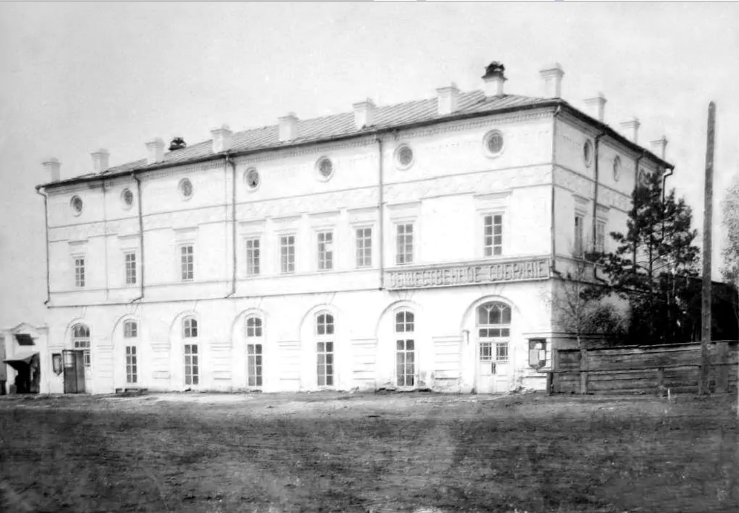

Комплекс зданий Казенной винной монополии
История Казенной винной монополии началась в конце XIX века, когда государство монополизировало производство алкоголя. М.Д. Бутин отдал под строительство завода принадлежащие ему земли. В 1903 году закончилось его строительство. В годы революции и гражданской войны завод стал одним из объектов, которые пытались захватить и белые, и красные, поэтому здесь часто были пожары. В Советское время в главном здании располагался ликероводочный завод, кондитерский цех, а позже магазины и учреждения бытовых услуг. Сегодня в главном здании находятся магазины, а в отдельно расположенном доме справа – квартиры.

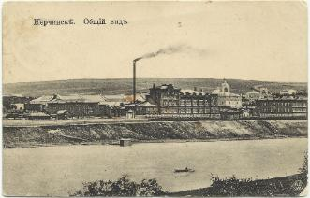

Гостиный двор
В феврале 1832 года Нерчинские купцы приняли решение о строительстве каменного Гостиного двора. С этой целью они создали акционерное общество, поделив капитал для постройки на части (акции), подрядчиками-строителями выбрали Андрея Афанасьевича Корякина и Александра Ивановича Черепанова. К концу 1839 года строительство завершили, таким образом, на смену деревянным лавкам был построен каменный Гостиный двор. В 1870-80-е годы половину акций выкупил купец и золотопромышленник М.Д. Бутин. В сентябре 1899года он передал свою долю Попечительскому Совету Софийской женской гимназии. После установления в Нерчинске Советской власти здание было национализировано, далее в нем располагались магазины, кулинария и столовая. Сегодня зданию нужна реставрация.

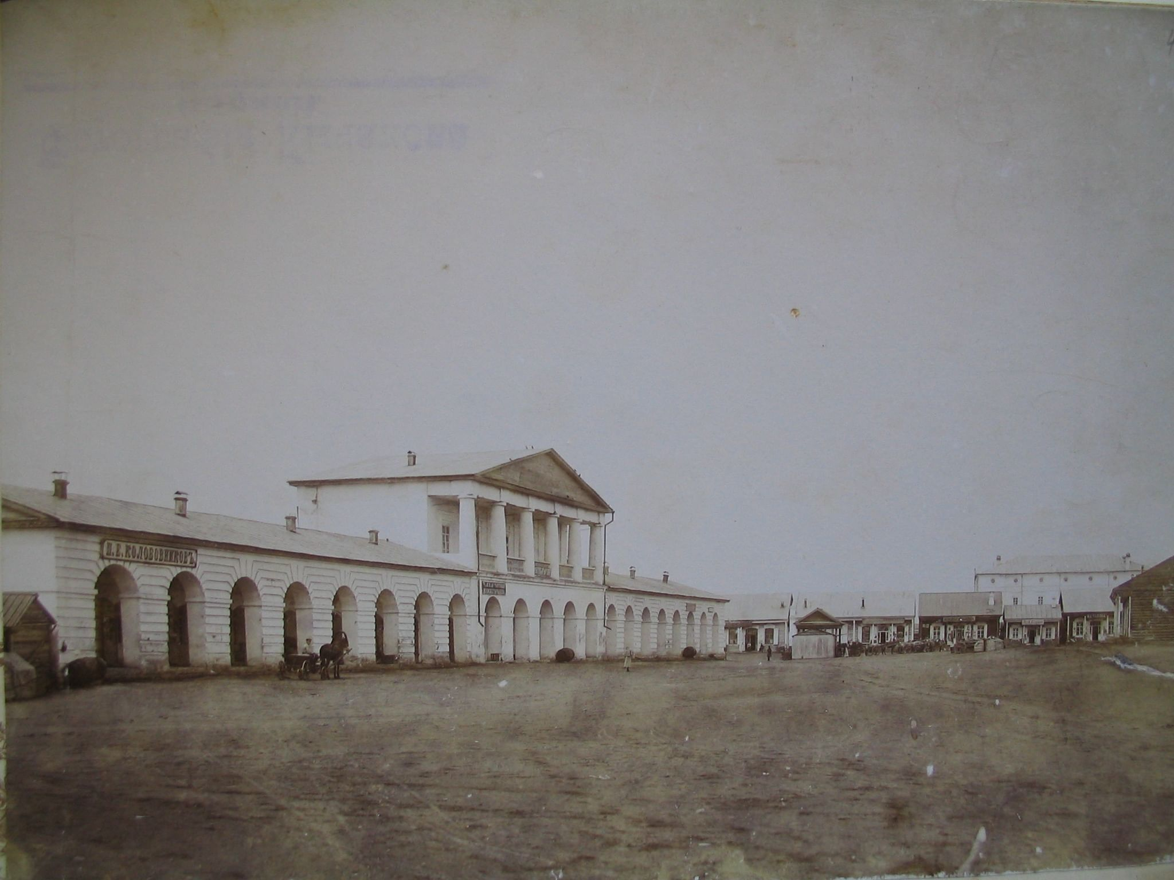

Дом Н.К. Верхотурова
Строительство дома началось в 1844 году, хозяином дома был Нерчинский купец Назар Карпович Верхотуров, который организовал первую в городе картинную галерею. В 1850-е годы дом продан купцу Михаилу Егоровичу Капараки, далее здание арендовал Иркутский купец Минеев. Впоследствии дом выкупили братья Бутины и в 1878 году разместили в нем Софийскую женскую гимназию. С 1906 по 1908 год в Доме Верхотурова размещалось Нерчинское реальное училище. В Советское время здесь находились эвакуационный госпиталь, общежитие совхоза-техникума, аптека №26.
На сегодняшний день это единственный в Нерчинске кирпичный дом с мезонином.

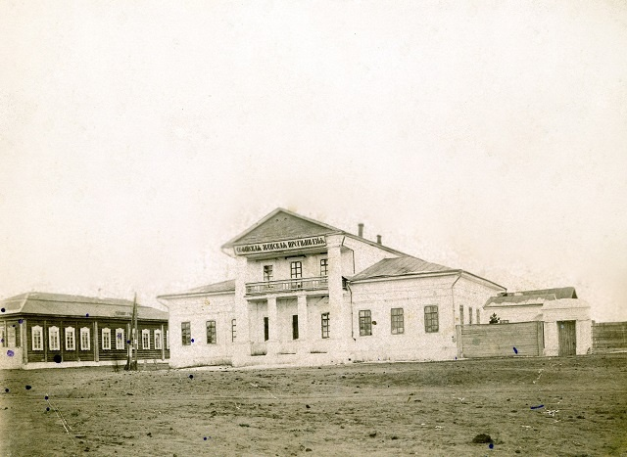

Универсальный магазин Колобовниковых
Крупное торговое здание магазина было построено в начале ХХ века. Рядом на территории усадьбы расположилось все необходимое для торгового дела: склады с подвалами, контора, жилой дом для служащих, в том числе конюшня. В магазине торговля велась оптом и в розницу. Товары привозили с Нижегородской ярмарки, Верхнеудинска, Москвы и из-за границы. Сегодня в здании находятся магазины.

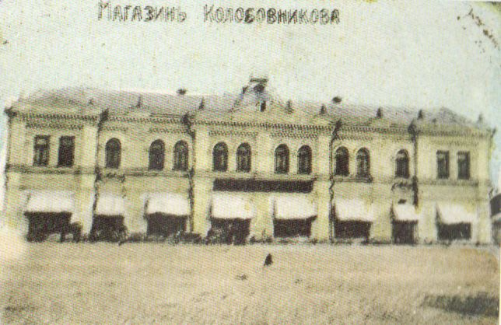

Дом Колобовниковых
Крупное одноэтажное здание с резными карнизами и наличниками, имеющее П-образную форму, Павел Егорович построил в начале ХХ века. Колобовниковы приехали из Нижегородской губернии и организовали в Нерчинске крупную торговую фирму. В Советское время в доме располагались административные учреждения, а затем Детская художественная школа, ныне художественное отделение Детской школы искусств имени Н.И. Верхотурова.

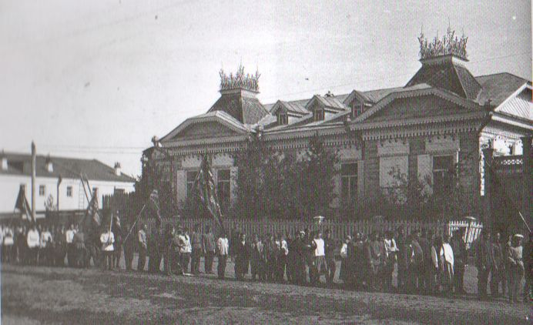

Дома Шмулевских
Дома принадлежали семье купцов Шмулевских. Это крупные одноэтажные жилые дома начала ХХ века, их главная особенность в пышных наличниках и карнизах. После эмиграции хозяев дома стали использовать под различные учреждения. Сегодня в одном знании находится музыкальное отделение Детской школы искусств имени Н.И. Верхотурова, в другом - центр занятости.

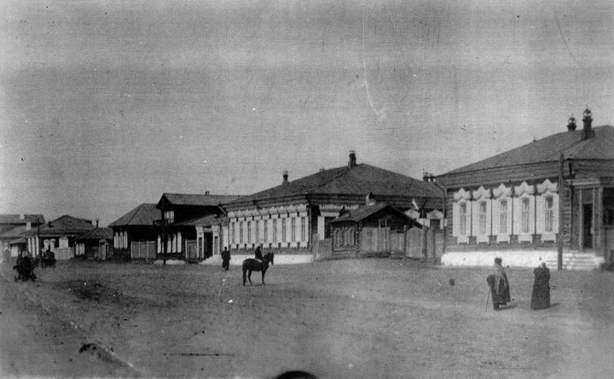

Михайловское приходское училище
Здание построено в 1896-1897 годах на средства Московского купца, уроженца г. Нерчинска, Михаила Михайловича Зензинова. В здании для учащихся всех городских училищ организовывали литературные вечера. В Советское время здание использовалось под учебные заведения.
Сегодня в здании находится Управление образованием Нерчинского района.

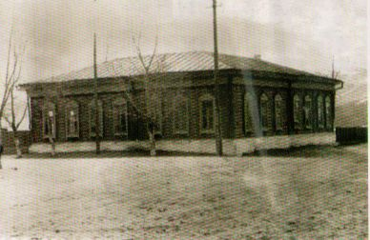

Оптовый и розничный магазин Фиселя Израилевича Рифа
Здание построено в конце XIX века купцом, владельцем золотых приисков в Нерчинском округе, пароходной пристани, паровой мельницы и лесопилки. В 1905 году, во время Русско-Японской войны, дом сдавался в аренду переведенной из Владивостока мужской гимназии, здесь же разместилось и офицерское собрание. С Советских времен здание используется в качестве почтового отделения.

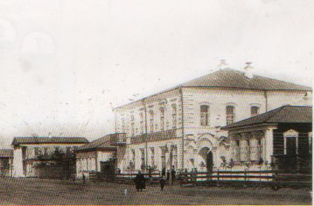

Дом Андрея Андреевича Зензинова (справа)
Дом построен в 1840-е годы. В доме одного из крупнейших Нерчинских купцов, золотопромышленника часто были известные в Забайкалье люди. Дочь Зензинова Софья была первой женой М.Д Бутина. В Советское время дом Зензинова, в котором располагались различные учреждения, несколько раз перестраивался, в результате были утрачены мезонин и колоннада.
Сегодня этот дом сохранился, но сильно перестроенный, в нём находятся Аптека "Флория", магазины "Топаз" и "Копейка".

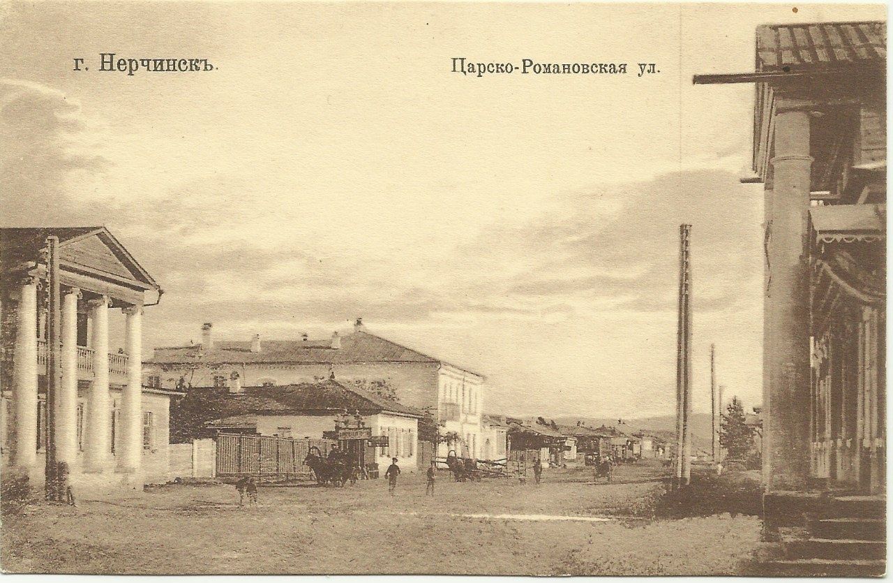

Здания духовного училища
Строить здание начал православный священник-миссионер под богадельню, после его смерти в 1810 году сын Иван продал дом Приказу общественного призрения. Это было одноэтажное кирпичное здание, к 1829 оду надстроили второй деревянный этаж. С тех пор в нем были учебные классы, а позже общежитие Нерчинского Духовного училища. Затем в 190 годы в доме разместилась Софийская женская гимназия. В советское время в здании находились учреждения народного образования, а малое здание перестроено под квартиры.
Сегодня в здании находится налоговая инспекция.

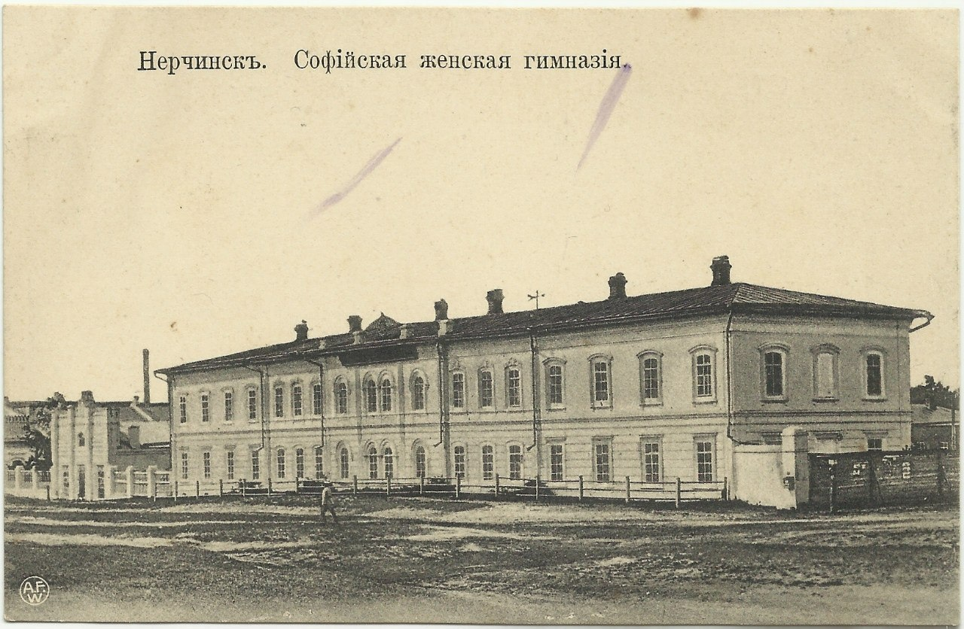

Дом Алексея Ивановича Рыжкова
Каменный двухэтажный дом с деревянной верандой построен в 1880-1890 годы Нерчинским купцом. На его средства была построена деревянная церковь при Нерчинском тюремном замке. Купец заботился о нуждах народного образования. Значительную часть территории усадьбы занимал сад с цветниками, беседками, оранжереями. Дом был передан в жилой фонд города.

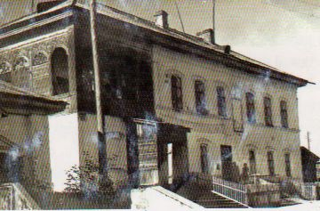

Дом Татьяны Дмитриевны Мауриц

В глубине сада Бутинского дворца находился двухэтажный деревянный дом с остекленной верандой. В нем жила сестра Бутиных. Она занималась садоводством, выращивала не только приспособленные к Забайкальскому климату растения, но и тропические. До наших дней дом не сохранился.

Сегодня на его месте установлен памятник Татьяне Дмитриевне и арка.

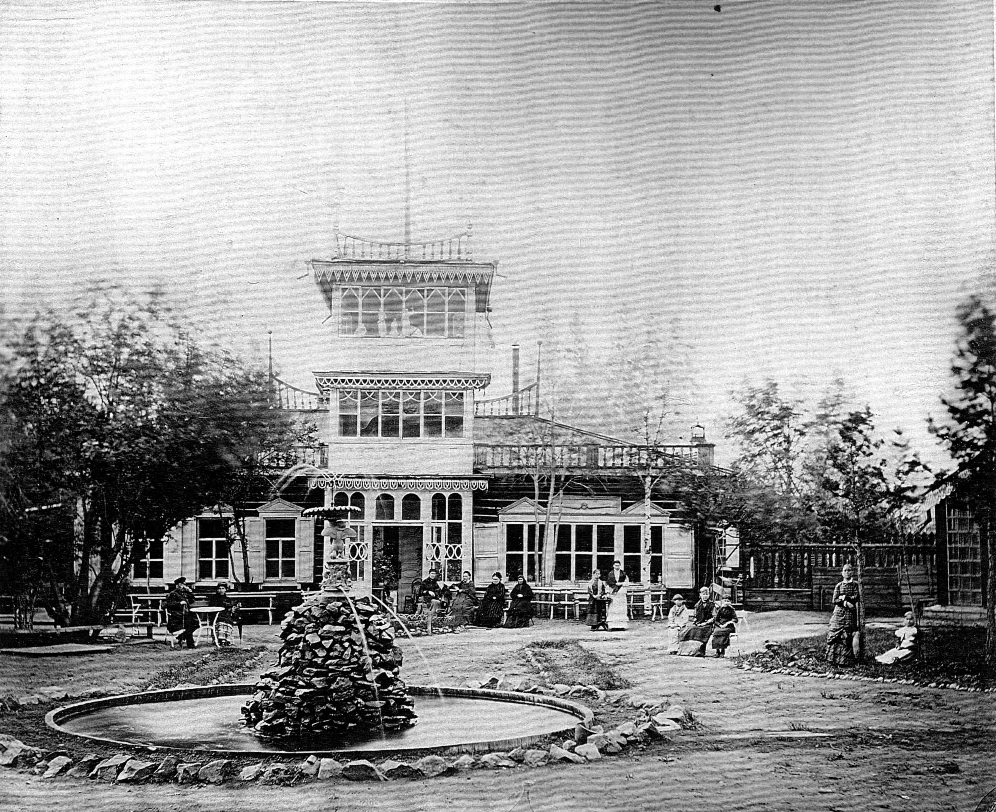

Приложение 2

